新 书 推 荐
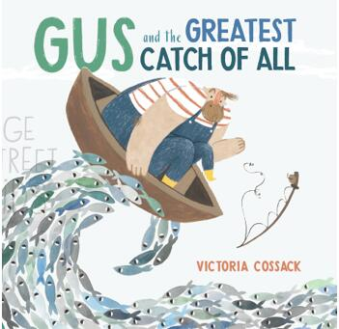
中文书名：《格斯最棒的一次捕鱼》
英文书名：GUS AND THE GREATEST CATCH OF ALL
作 者：Victoria Cossack
出 版 社：St.Martin’s Press(Page Street Kids)
代理公司：ANA/Yao Zhang
页 数：32页
出版时间：2019年10月
代理地区：中国大陆、台湾
审读资料：电子稿
类 型：儿童绘本

内容简介:

在和鱼儿们进行了一番斗智斗勇之后，明星渔夫格斯终于了解到拥有朋友比成名更能让人感受到快乐和满足。

格斯是镇上最好的渔夫…虽然没有其他人和他比过（不过他倒是赢过很多比赛）。然而，格斯并不满足于自己在当地的明星地位，于是他制定了一个计划，能让自己变得举世闻名。不幸的是，他想钓的鱼儿们非常聪明。它们不断变换形状的鱼群，引领着格斯进行了一场场比拼，邂逅了一场出乎意料的冒险。格斯开始意识到，当鱼是朋友而不是食物时，也许会更有趣。

这本书充满了生动的艺术插画，维多利亚哥萨克的一场水下冒险之旅证明了为什么拥有朋友远比一个装满的渔网或举世闻名更重要。伴随着异想天开的艺术，这个水上故事不仅暗示了保护海洋生物的重要性，更传达着如果你去认识和了解别人，他们就可能改变你的观点或偏见，最终成为你的朋友。

作者简介：

维多利亚•哥萨克（Victoria Cossack）是一个即将毕业于马里兰艺术学院的插画家。她是纽约长岛人，喜欢小狗和冰咖啡。她目前住在巴尔的摩，同时在完成她的插画学位。

内文插图：
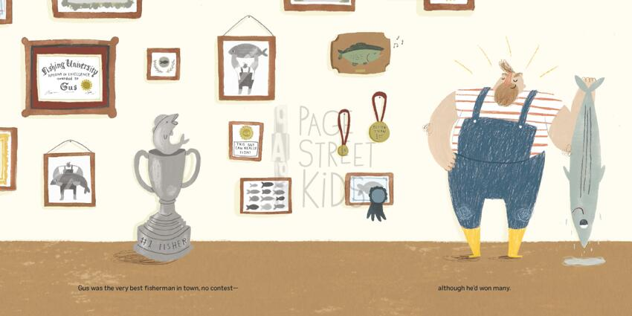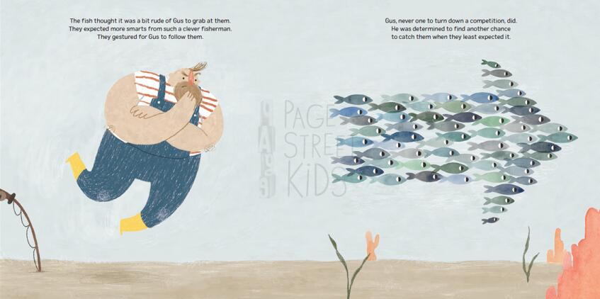
谢谢您的阅读！
请将回馈信息发送至：张瑶（Yao Zhang)
安德鲁﹒纳伯格联合国际有限公司北京代表处
北京市海淀区中关村大街甲59号中国人民大学文化大厦1705室, 邮编：100872
电话：010-82449325
传真：010-82504200
Email: Yao@nurnberg.com.cn
网址：www.nurnberg.com.cn
微博：http://weibo.com/nurnberg
豆瓣小站：http://site.douban.com/110577/
微信订阅号：ANABJ2002

